**Министерство науки и высшего образования Российской Федерации Федеральное государственное бюджетное образовательное учреждение высшего образования**

**«Московский государственный технический университет имени Н.Э. Баумана**

**(национальный исследовательский университет)» (МГТУ им. Н.Э. Баумана)**

ФАКУЛЬТЕТ **ИНФОРМАТИКА И СИСТЕМЫ УПРАВЛЕНИЯ**

КАФЕДРА **ПРОГРАММНОЕ ОБЕСПЕЧЕНИЕ ЭВМ И ИНФОРМАЦИОННЫЕ ТЕХНОЛОГИИ (ИУ7)**

НАПРАВЛЕНИЕ ПОДГОТОВКИ **09.03.04 Программная инженерия**

О Т Ч Е Т

# по лабораторной работе № 1

**Название:** Дизассемблирование INT 8h

# Дисциплина: Операционные системы

|  |  |  |  |  |  |
| --- | --- | --- | --- | --- | --- |
| Студент | ИУ7-54Б |  | 26.09.2021 |  | Д.В. Жабин |
|  | (Группа) |  | (Подпись, дата) |  | (И.О. Фамилия) |
| Преподаватель |  |  |  |  | Н.Ю. Рязанова |
|  |  |  | (Подпись, дата) |  | (И.О. Фамилия) |

Москва, 2021

Код обработчика прерывания INT 8h

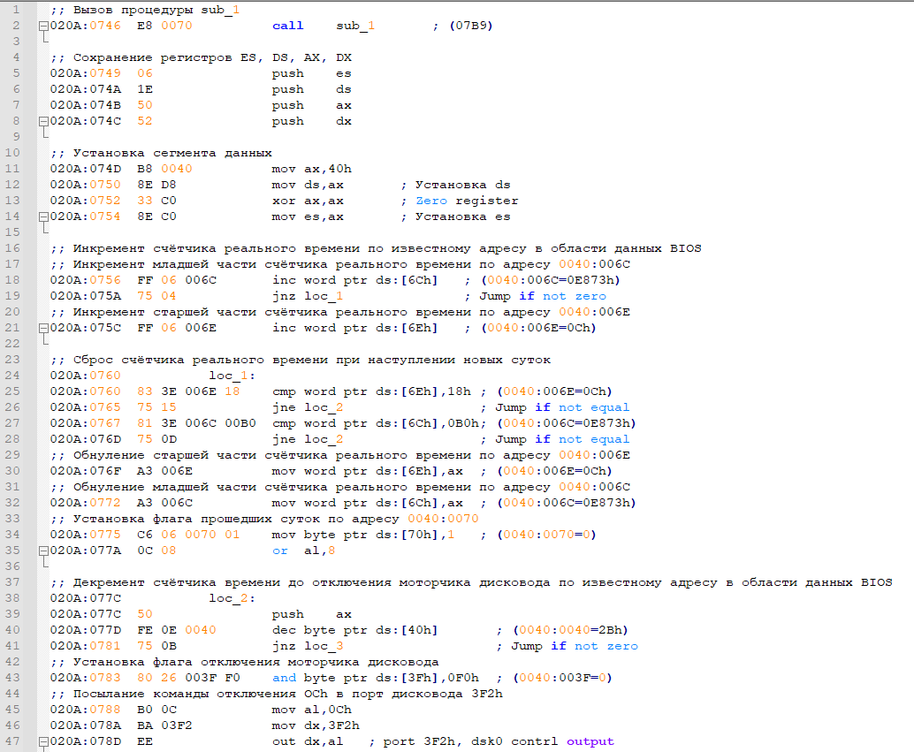

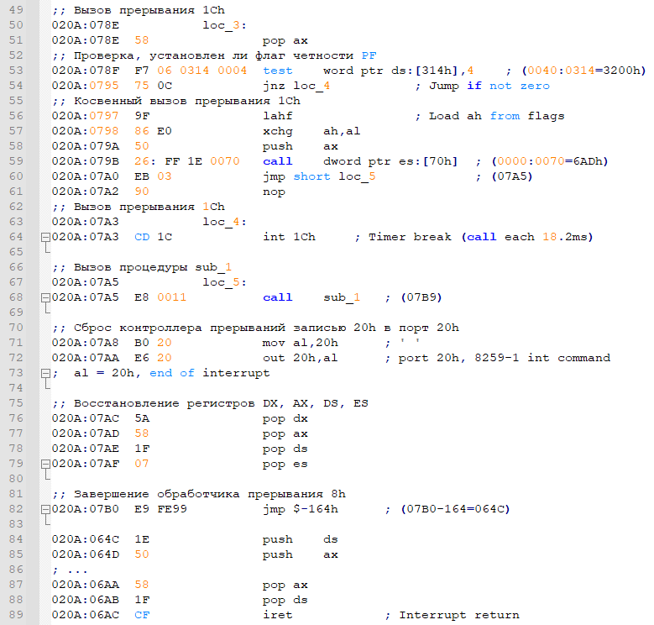

Код процедуры sub_1

# https://i.gyazo.com/b6768a0bccf1492b94710668114e1a10.png

Схема алгоритма обработчика прерывания INT 8h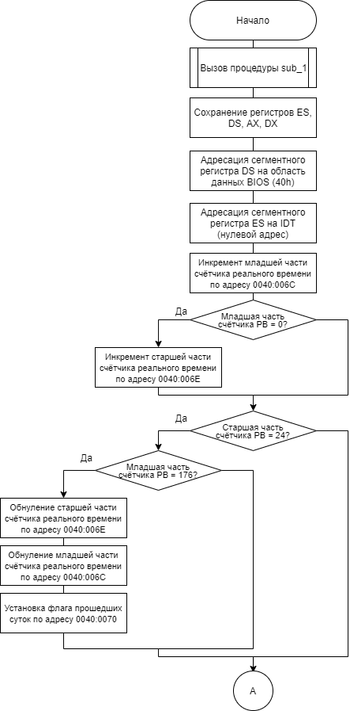

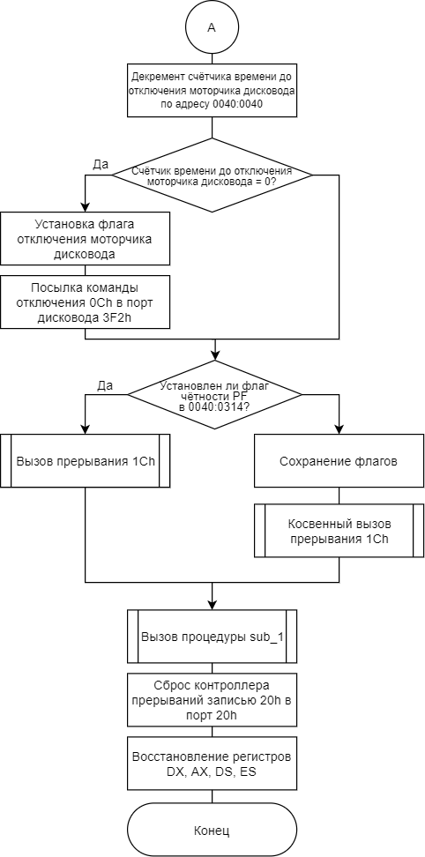

Схема алгоритма процедуры sub_1

